AVISO DE LICITAÇÃO
PREGÃO ELETRÔNICO Nº 035/2025.

Nos termos da Lei Federal nº 14.133, de 2021, demais legislação aplicável. A Prefeitura Municipal de Jardim do Seridó/RN, através da Comissão de Licitação, torna público para conhecimento dos interessados o Pregão em sua forma Eletrônica nº 035/2025, cujo objeto é: REGISTRO DE PREÇOS PARA FUTURA E EVENTUAL AQUISIÇÃO DE PNEUS NOVOS, ORIGINAIS DE FÁBRICA, PARA OS VEÍCULOS DO MODELO CHEVROLET SPIN, PERTENCENTES À SECRETARIA MUNICIPAL DE SAÚDE DE JARDIM DO SERIDÓ/RN. O edital com seus anexos encontra-se a disposição dos interessados no site: www.portaldecompraspublicas.com, E-mail: cplmjs2021@gmail.com e PNCP: www.pncp.gov.br ou na sede da Prefeitura Municipal de Jardim do Seridó/RN, no horário das 08h às 13h de segunda a sexta feira. A sessão eletrônica será aberta às 08h01min (horário de Brasília) do dia 22 de julho de 2025. Esclarecimentos sobre o certame poderão ser solicitados pelo sítio eletrônico www.portaldecompraspublicas.com.

Jardim do Seridó/RN, 09 de julho de 2025.

Jaelyson Max Pereira de Medeiros
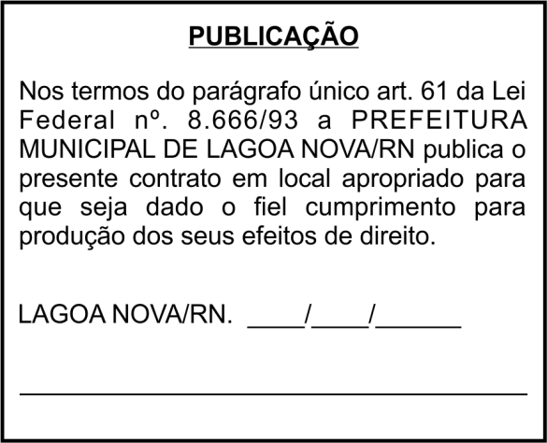
Pregoeiro Municipal

